Marka Tesla mocno wkroczyła na polski rynek
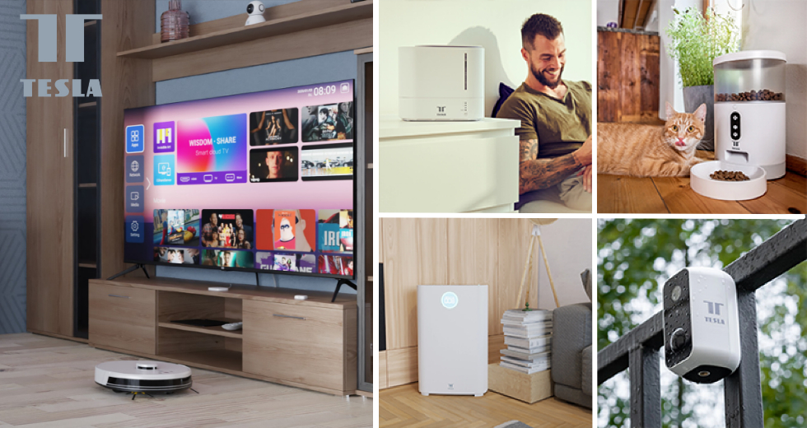
Mówiąc Tesla, większość z nas myśli o samochodzie. Jednak do Polski wkracza właśnie Tesla - czeska marka urządzeń smart home.
Tesla oferuje produkty czeskiej firmy TESLA - wśród nich są systemy kamer (zewnętrznych i wewnętrznych, w tym nianie dla dzieci), inteligentne produkty dla zwierząt domowych (fontanny do picia, karmniki dla psów i kotów z kamerami lub interaktywne zabawki podłączone do Internetu), oczyszczacze powietrza, oświetlenie, urządzenia do opieki na dziećmi czy do higieny osobistej. Marka Tesla oferuje najbardziej wszechstronny ekosystem na rynku.
Założyciel i dyrektor generalny Witty Trade Viktor Hajíček, który stoi za początkowym pomysłem, mówi tak o nowej marce: “Chciałem zaoferować czeskim klientom coś nowego. Koncepcja inteligentnego domu jest obecnie często nieuchwytna, nieznana, niezrozumiała, a może nawet niedostępna. Chcemy to zmienić. Naszym celem jest uczynienie inteligentnego domu powszechną częścią wszystkich domów i ułatwienie życia każdemu, niezależnie od jego zainteresowań czy możliwości. Inteligentny dom to nie fizyka jądrowa".
Marka Tesla oferuje produkty codziennego użytku, których obsługa jest banalnie prosta pomimo swoich zaawansowanych funkcji i możliwości.
Tesla aktualnie działa w wielu krajach Europy Środkowej i Zachodniej, a od niedawna także w Polsce.
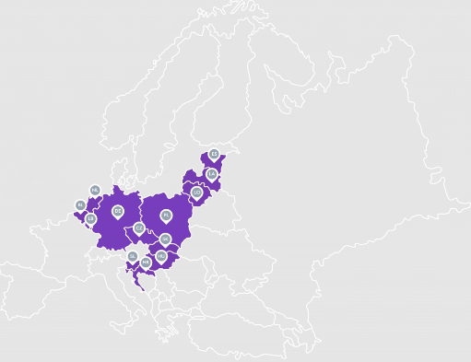
Co znajdziemy w ofercie marki Tesla?
Marka Tesla oferuje bardzo szeroki wachlarz produktów. Od urządzeń do poprawy jakości powietrza w domach (oczyszczacze, nawilżacze), urządzeń poprawiających bezpieczeństwo jak kamery czy czujniki, akcesoriów dla zwierząt, oświetlenia, czy produktów higieny osobistej aż na produktach mierzących stan zdrowia kończąc. Nie sposób wymienić wszystkie produkty w portfolio marki, która skupia się na produktach codziennego użytku, aby ułatwiały życie jeszcze bardziej.
Marka posiada dziesiątki linii produktów z wielu dziedzin życia co z pewnością stawia ją na czele producentów urządzeń smart.
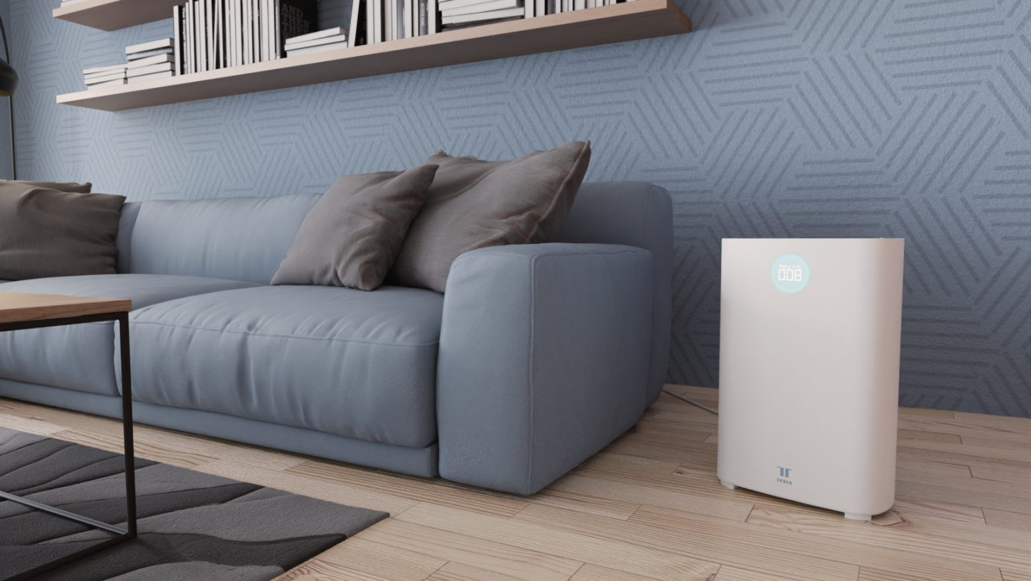
Firma stale się rozwija i będzie poszerzać swój asortyment.
TESLA oferuje produkty inteligentnego domu, które przede wszystkim ułatwią Ci życie i znacznie zaoszczędzą czas. Podczas produkcji oczywiście koncentrują się na właściwym wyborze materiałów, aby z kolei były wysokiej jakości i miały maksymalny okres trwałości przez cały czas użytkowania produktu, biorąc pod uwagę przystępność cenową.
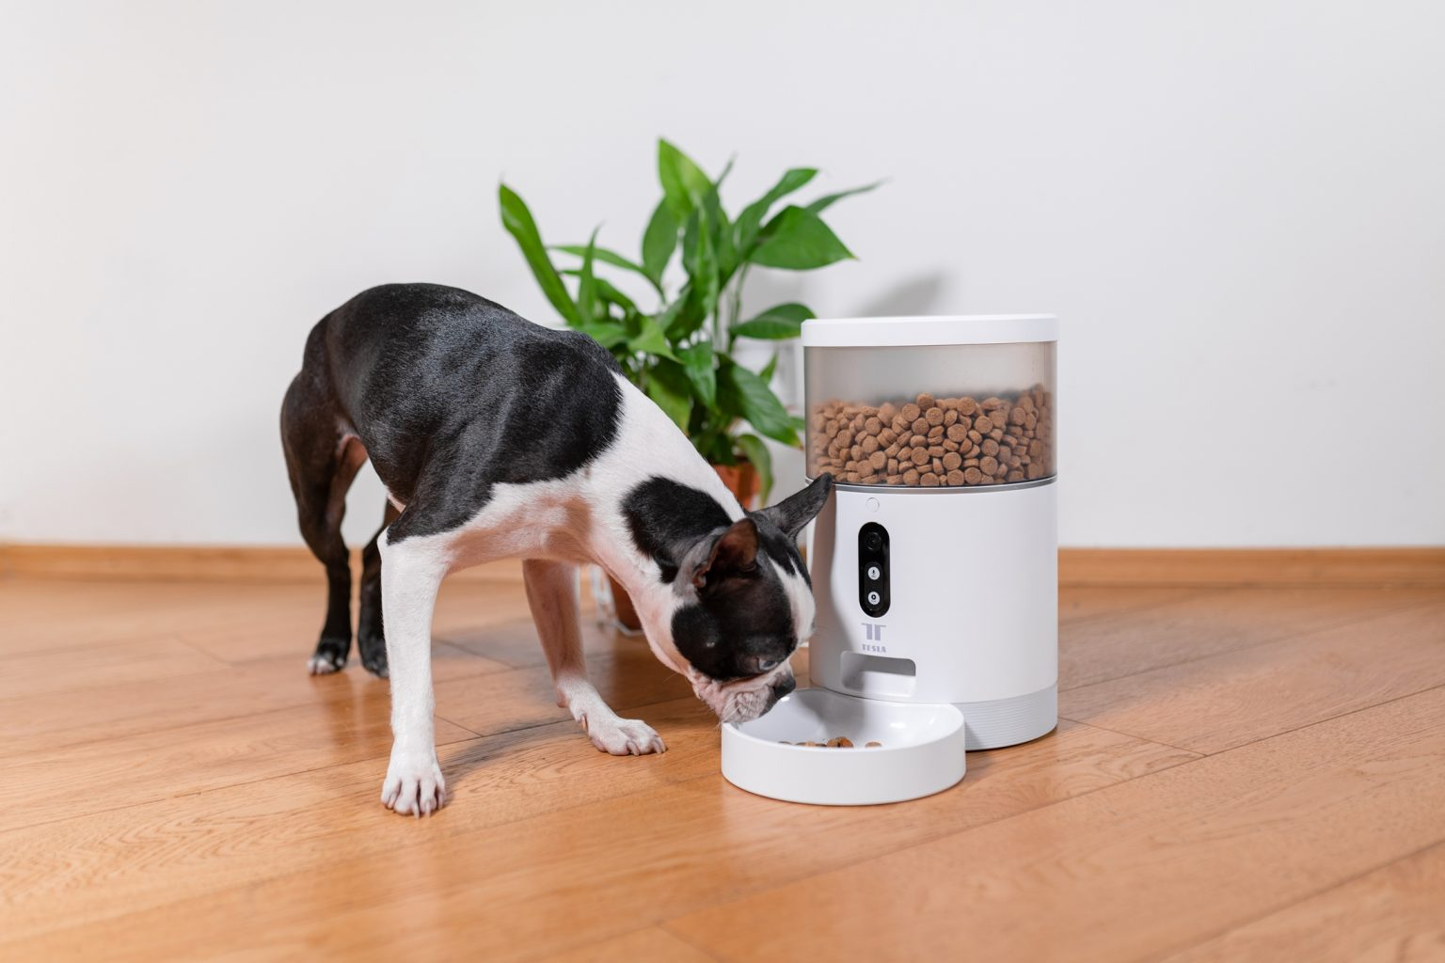
Ponadto wszystkie urządzenia marki TESLA można łatwo dostosować i adaptować do indywidualnych potrzeb każdego użytkownika.
Dodatkowo marka Tesla posiada własną aplikację, dzięki której można sterować wszystkimi urządzeniami z portfolio marki. Wszystko w jednym miejscu: Jedna marka, jedno rozwiązanie, jedna aplikacja.
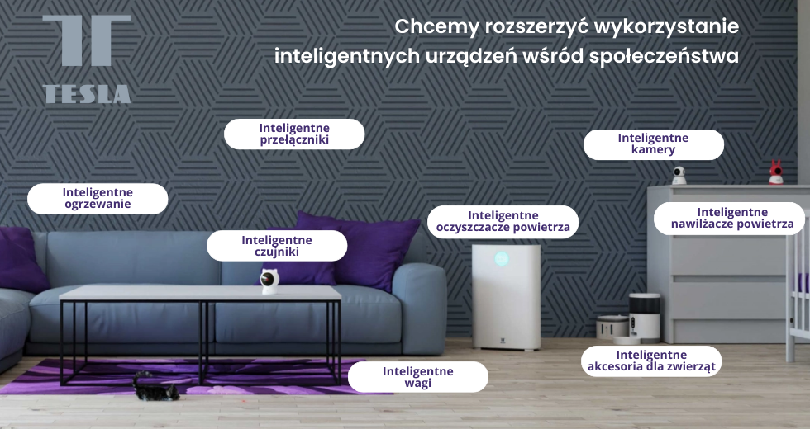

Gdzie kupić: https://www.teslasmart.com/pl/gdzie-kupic

Kontakt w sprawie współpracy sprzedażowej:
Jacek Perlikiewicz
mail: jacek.perlikiewicz@teslasmart.com

Link do strony producenta: https://www.teslasmart.com/pl
Social media:
Facebook: https://www.facebook.com/teslasmartpl
Instagram: https://www.instagram.com/teslasmartpl

